Testing Login:

1.Username(Kosong) & Password(Kosong) =>akan muncul Pesan “username atau password tidak boleh kosong”.

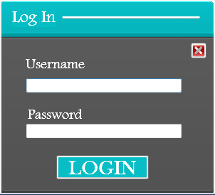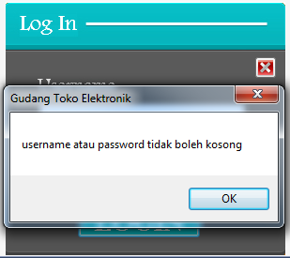

2.Username(Random) tetapi Password(Kosong)=>akan muncul Pesan “username atau password tidak boleh kosong”.

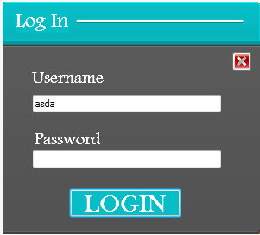3. Username(Kosong) tetapi Password(Random)=>akan muncul Pesan “username atau password tidak boleh kosong”.

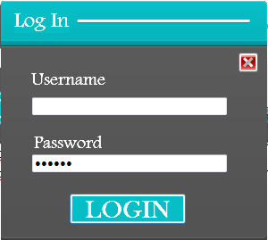

4.Username(Random)&Password(Random)=>akan muncul pesan “User Tidak Ada pada database”.

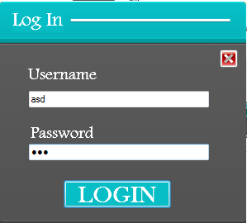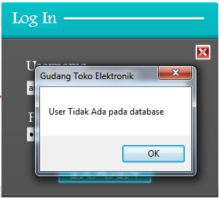

5.Username(sesui dengan yang ada pada database)&Password(Kosong)=> akan muncul Pesan “username atau password tidak boleh kosong”.

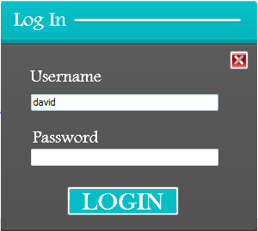

6.Username(sesui user yang terdaftar di dalam database)&password(Random)=> akan muncul pesan “Username dan password didn’t match!”.

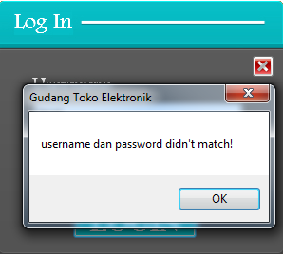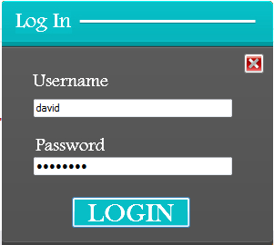

7. Username(sesui user yang terdaftar di dalam database)&password(sesuai dengan password username yang terdaftar dalam database)=> akan muncul pesan “Selamat Datang [inputan yang ada pada username]”. Kemudian akan masuk ke menu sesui dengan usernya,dalam contoh gambar ini saya memakai user david yang menjadi sebagai administrator. Dan ketika di klik button master akan muncul menu utama master administrator dengan pilihan berbagai master yang ada.

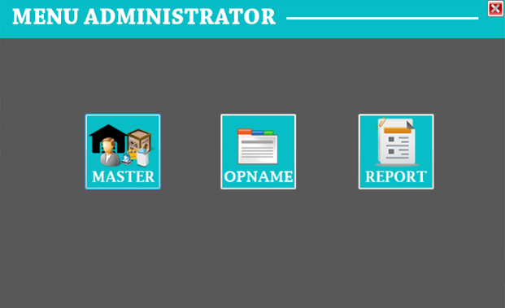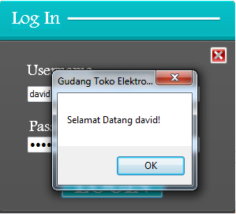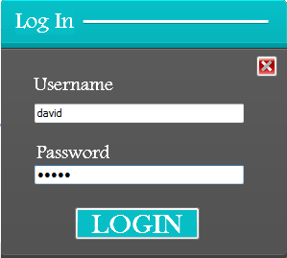 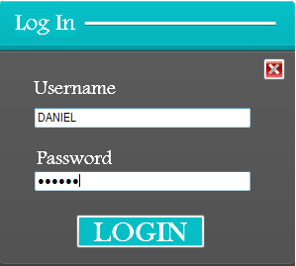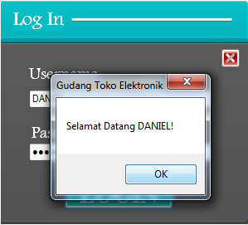

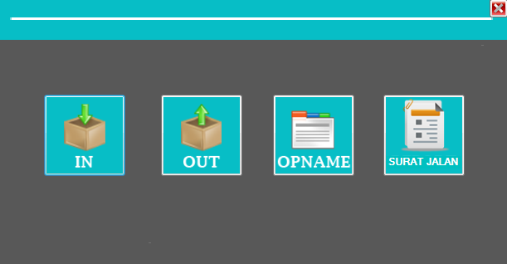

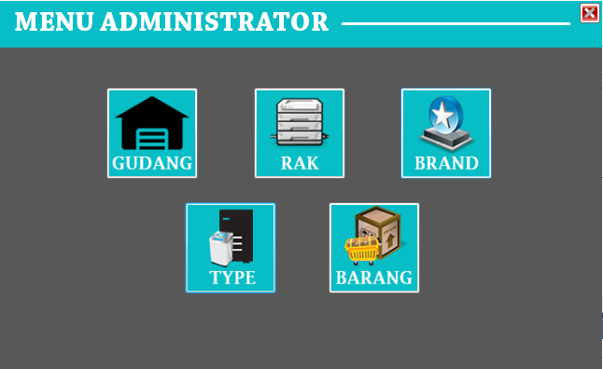

Testing Master Brand:

1.Button Brand di klik=>Menampilkan Master Brand

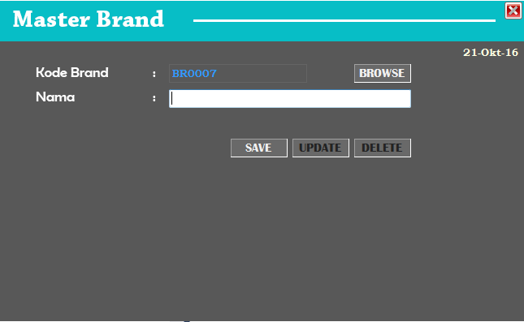

2.Memasukan Nama Brand(Random) kemudian klik tombol save=> akan muncul pesan”Data Berhasil Disimpan!”, jika nama belum ada di database.

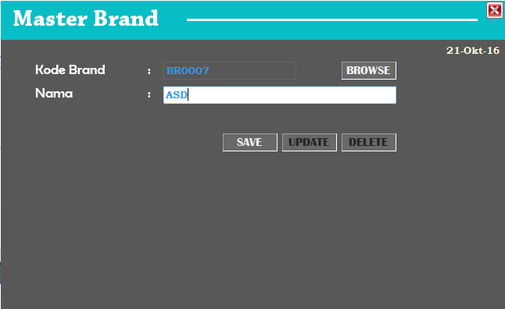

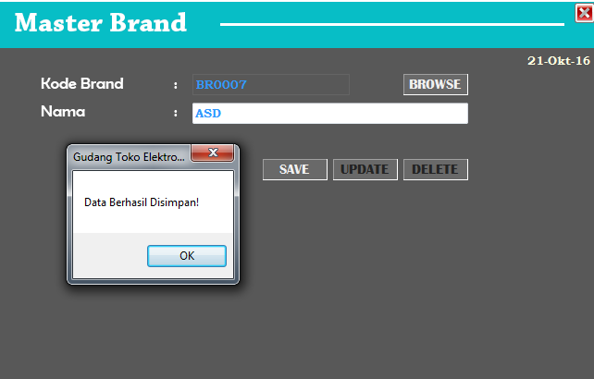

*dapat dilihat function autogenerate untuk kodebrand berjalan dengan baik

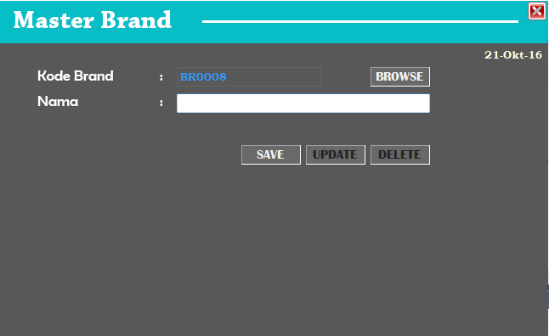

*Jika kita memasukkan lagi nama brand yang sama maka akan muncul pesan “Nama Brand Sudah Terdaftar”. Kemudian akan textbox nama akan langsung kosong ketika message di klik ok

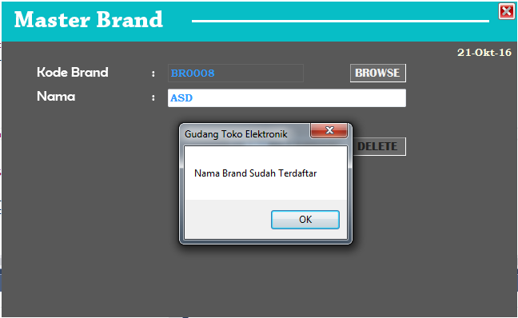

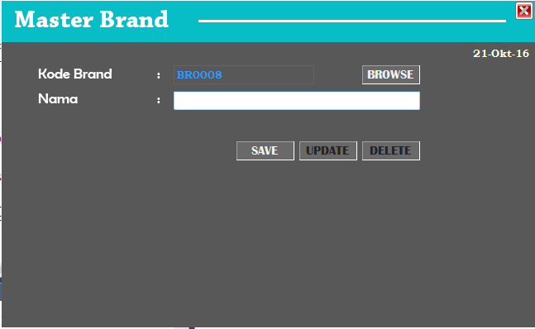

3.Untuk melihat data yang telah tersimpan pada database maka Klik Button bertuliasan”BROWSE”=>untuk menampilkan Browse Brand

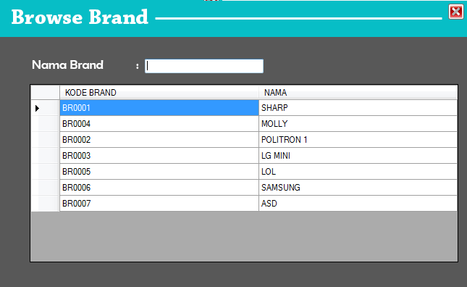

*contoh kita memilih mengetik nama S lalu menekan enter maka hasilnya akan menampilkan seluruh nama brand yang menggandung huruf S.

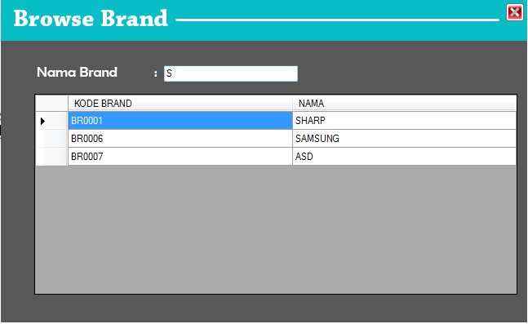

*Mengetes Double Klik(contoh:pilih yang tengah yaitu Samsung) untuk melihat apakah brand yang kita pilih dapat masuk ke dalam textbox kode dan nama pada form master brand.Hasilnya:

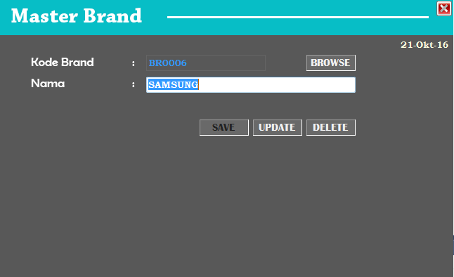

*button “SAVE” menjadi tidak active sesuai dengan yang seharusnya kemudian button “UPDATE” dan button “DELETE” berupbah menjadi active

4.Mengetes Fungsi button “UPDATE”=>untuk merubah nama brand yang telah di pilih jika nama brand yang baru sesuai dengan nama brand yang barau kalau berhasil akan muncul message “Data Berhasil Diperbaharui”.Jika nama sudah ada maka akan muncul “Nama Brand Sudah Terdaftar” dan akan textbox nama brand akan kosong, jika di pilih browse akan tetap menampilkan

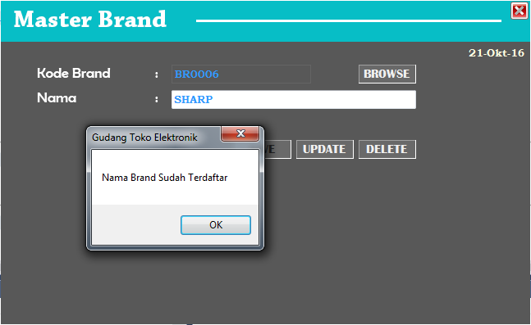

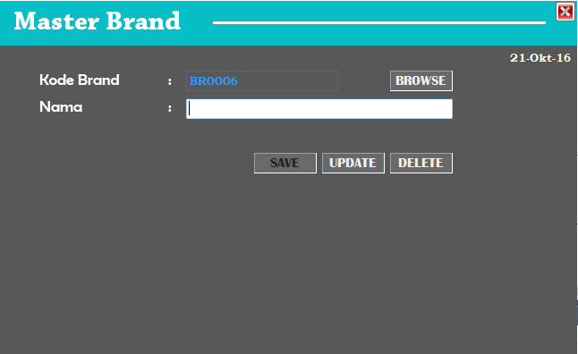

*data pada browser tidak berubah karena nama brand yang baru sudah terdaftar

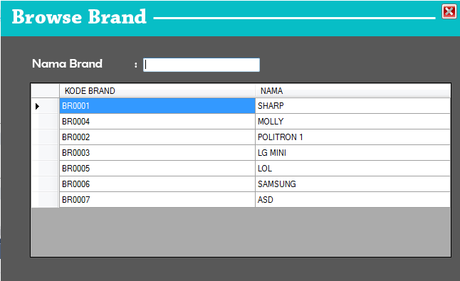

*Jika menginputkan lagi nama brand akan tampil

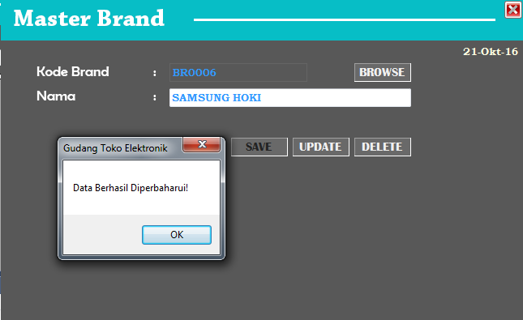

**\***Selesai UPDATE maka button “Save” akan menjadi aktif dan button “UPDATE” serta button “DELETE” akan menjadi tidak aktif.

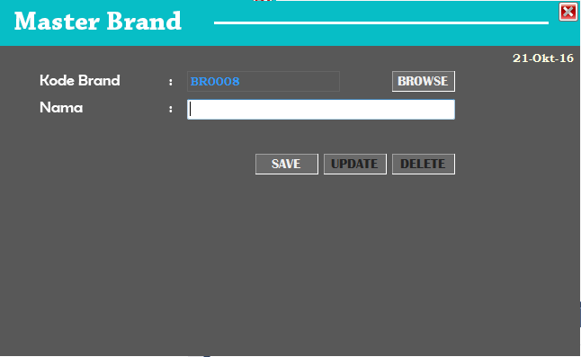

**\***Klik Browse untuk menampilkan data yang tadi baru di ubah, data terlihat nama Samsung telah berubah menjadi Samsung hoki

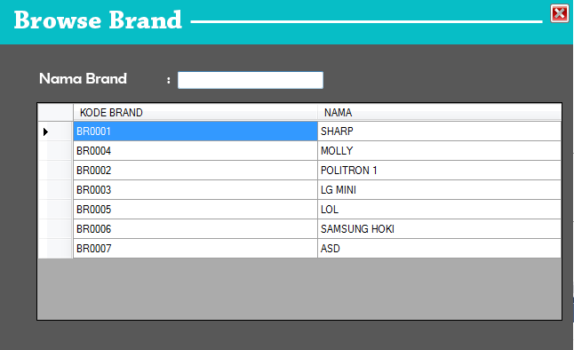

5.Mengetes Fungsi button “DELETE” pada Master Brand, pertama harus browse dulu seperti yang di lakukan untuk update nama brand, seperti gambar di bawah kemudian pilih yang ingin anda hapus(double klik mana nama brand yang ingin di hapus).dalam hal testing ini saya akan mencoba mengahapus nama brand “LOL” yang nantinya akan memunculkan message “Apakah Anda Yakin Menghapus Data Tersebut?”,jika no maka data tidak akan di hapus & jika pilih yes maka data akan segera di hapus dan akan muncul message”” jika berhasil di hapus.



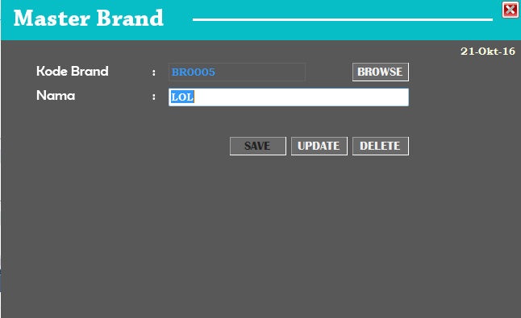

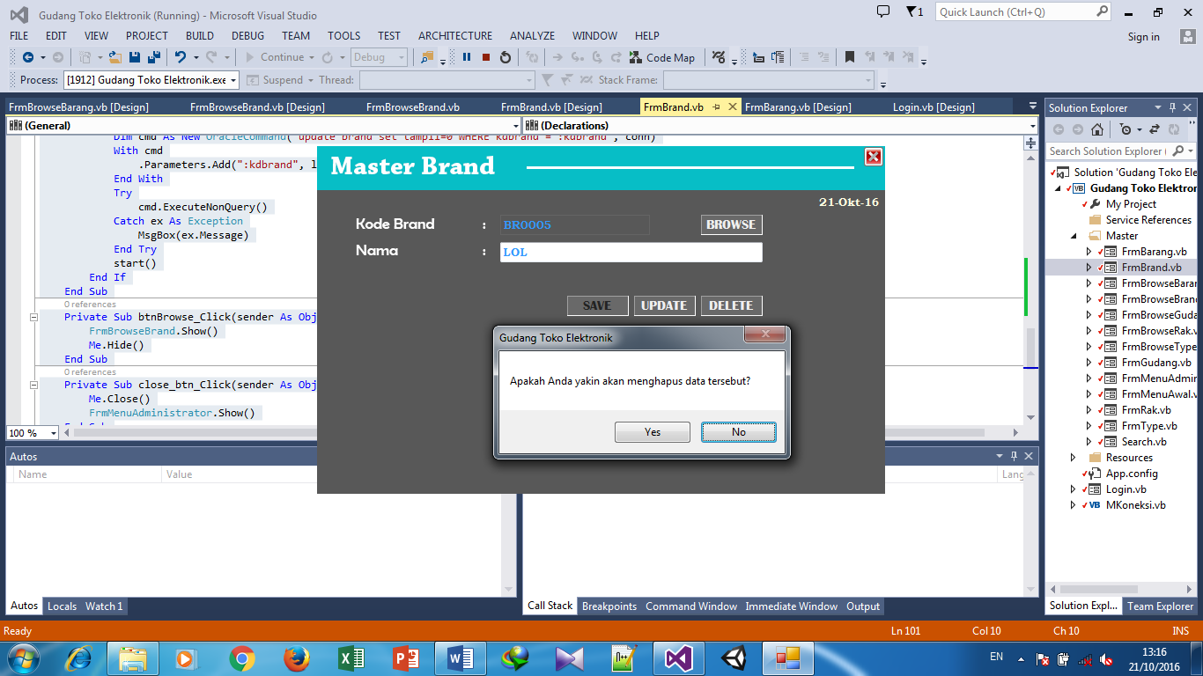

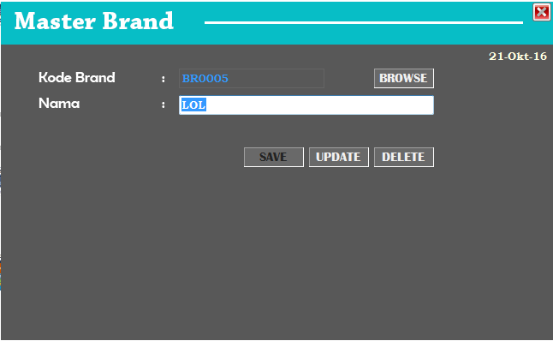

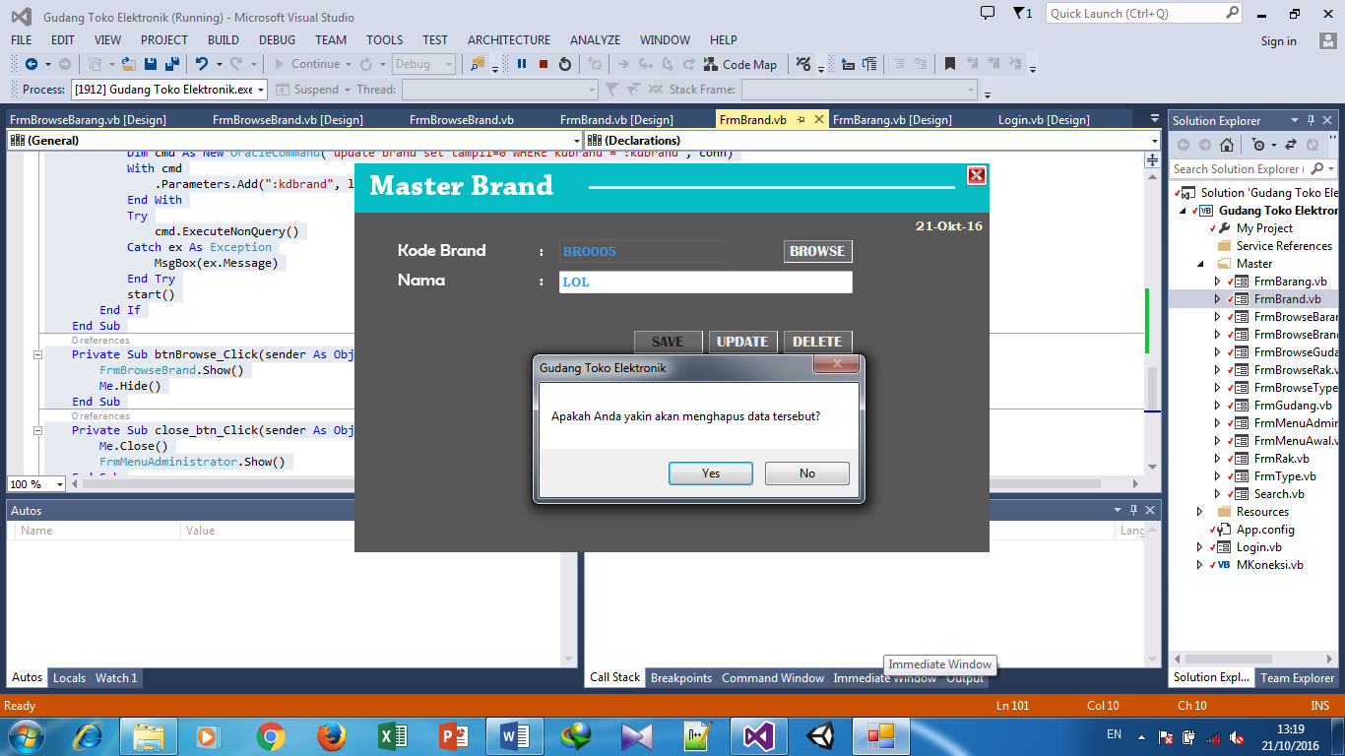

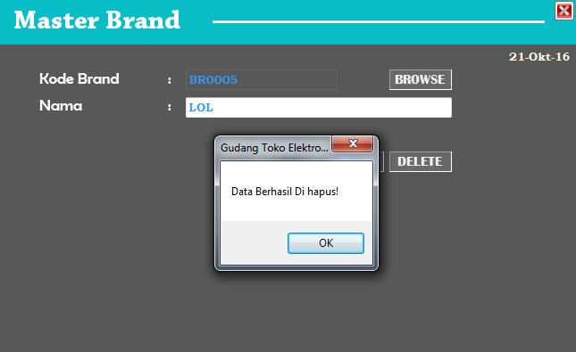

*autogenerate tetap berjalan dengan baik & tampilan button on off berjalan dengan baik



*Klik button “BROWSE”=>menampilkan browse brand untuk melihat data yang baru di hapus & semuanya berjalan dengan baik, Nama brand ”LOL” sudah terhapus dengan baik.

